附件：
电子产品质量与可靠性高级研修班报名回执表
单位名称 |  |  |  |  | 邮 编
通讯地址 |  |  |  |  | 参加人数
联系人 |  |  | 电 话 |  | 传 真
学员姓名 | 性别 | 职务职称 | 手机号 |  | EMAIL | 预订住宿
 |  |  |  |  |  | 是□ 否□
 |  |  |  |  |  | 是□ 否□
 |  |  |  |  |  | 是□ 否□
备注：

培训会场路线图：
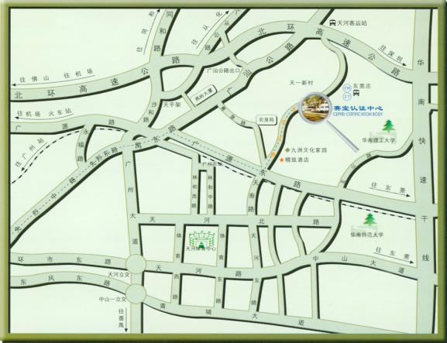
咨询电话：
020-87237165 / 13902255888 李先生
020-87237052 谭小姐

